AÑO MISIONERO ARQUIDIOCESANO CÓRDOBA 2023
“Dame de beber” (Jn 4,7-24)
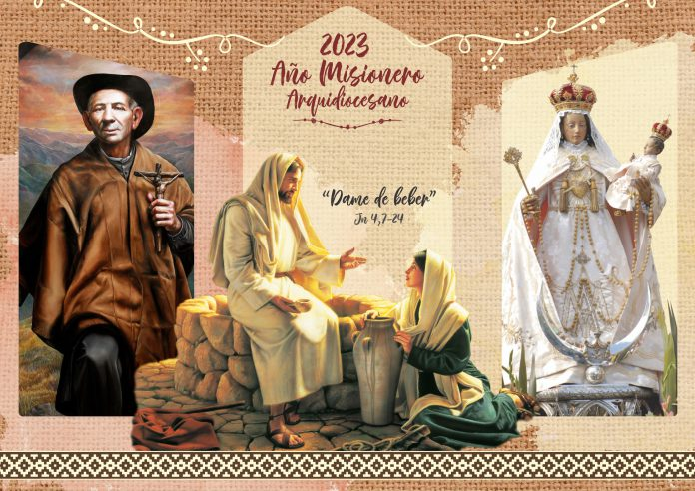
ORACIÓN
“Señor Jesús, Maestro de vida y esperanza,
nos acercamos a Vos,
que nos esperas junto al Pozo del Encuentro.
Para que nos animes a buscar nuestra verdad más profunda.
Para que nuestros cansancios,
ante tu mirada, se hagan carga ligera.
Para que recordemos que “somos misión”
y entonces el testimonio sencillo de nuestra vida
ayude a que otros te conozcan, te amen y te sigan.
Señor Jesús, danos de esa Agua
que sacia nuestra sed de misericordia y ternura,
y nos deja sedientos de anunciarte.
Danos del Agua de tu confianza en el Padre.
Danos de esa Agua que nos anime
a salir a buscarte a las periferias,
donde nos cuesta ir por nuestros miedos y comodidades.
Señor Jesús, Amigo y compañero de camino,
abrí nuestros ojos para que podamos en todo verte
y en todos descubrirte,
y así correr a nuestros hermanos
y contarles el gran gozo de haberte encontrado. Amén”

Algunas herramientas metodológicas para el análisis, interpretación y relectura actualizada del texto bíblico inspirador del Año misionero. Miguel Ángel Armada svd

Expondré aquí un resumen de algunos puntos que iremos profundizando en el encuentro…
- Predisposiciones y actitudes del equipo pastoral, grupo o comunidad
Invocación al Espíritu Santo en actitud orante y apertura de corazón para acoger la Palabra de Dios teniendo en cuenta las diferentes realidades de la vida personal, familiar, comunitaria, social y ecológica (provincia, país, continente y mundo).
- Lectura y escucha atenta del texto
Predisponernos en silencio para escuchar con el corazón, cuerpo, inteligencia y todos los sentidos lo que se narra y comunica en el texto bíblico seleccionado (Juan 4, 1-44). Después de la escucha atenta, tomarnos un tiempo para su relectura en clima de meditación, deteniéndonos en aquellos versículos que más nos impactaron…
- Análisis y meditación del mensaje que comunica el texto
Para comprender el texto discernimos y descubrimos juntos:
- El lugar o lugares donde se desarrolla la historia y el tiempo de duración. ¿Qué se nos informa del contexto vital y socio-cultural?
- Los personajes principales y secundarios que intervienen: qué dicen y hacen, cómo son presentados, actitudes y transformaciones, los movimientos (verbos); la voz del narrador, sus aportes y hacia dónde nos orienta; la apertura, momento central y cierre del relato; el mensaje central o mensajes que comunica el texto meditado; detalles que nos llamaron la atención; partes que no comprendemos y preguntas que nos suscita …
Como es un texto extenso, podemos dividirlo en escenas o partes.
- Compartimos de manera circular, a modo de síntesis, el mensaje central o mensajes que nos comunica el encuentro de Jesús con la Samaritana…
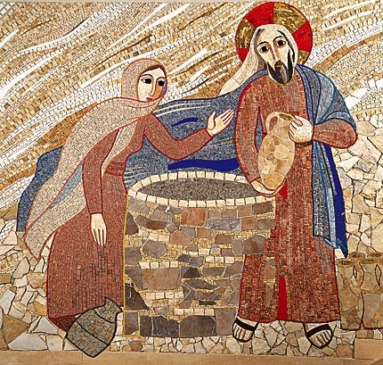
Algunos elementos del análisis del texto:
- La narración comienza señalando los motivos por los cuales Jesús deja la región de Judea y regresa a Galilea (4,1-2), tomando el camino que atraviesa Samaría, territorio que normalmente evitaban los judíos. Se detiene en la ciudad de Sicar donde se encuentra el “Pozo de Jacob”, cerca de las tierras que el patriarca había dado a su hijo José (4, 5-6). Allí se desarrolla el encuentro con la Samaritana (4, 3ss) y posteriormente en la ciudad con los samaritanos (4, 39ss). Después de “dos días” de permanecer con ellos parte para Galilea (4, 43).
- Jesús, misionero itinerante del Padre con sus discípulos, se detiene “fatigado del camino”, se sienta junto al pozo, “sediento le pide de beber” a una mujer samaritana que se encontraba allí al mediodía. Se nos informa que la iniciativa de Jesús y su gesto provocaron un impacto tanto en la mujer como en los discípulos, ya que “los judíos no se trataban con los samaritanos” (4, 9.27).

- El encuentro-diálogo de Jesús con la Samaritana giró en torno diferentes temáticas: el agua/la sed, la familia y el lugar de adoración/culto (religión). La mujer sin nombre en el relato era samaritana y en su contexto cultural-religioso tenía prohibido hablar con un hombre judío en público. Posee un protagonismo central en la escena a través de sus búsquedas, preguntas e iniciativas. Ella también le expresa “Dame de beber” (4, 7.10.15), pero del “agua viva” que calme su sed más profunda, agua que le ofrece Jesús, don de Dios, y se transformará en “manantial que brotará hasta la Vida eterna” (4, 14).

En el diálogo ella va percibiendo a Jesús de manera cada vez más profunda: hombre judío, señor, profeta y Mesías, y su propia visión: “Me ha dicho todo lo que hice” (4, 29.39). La Samaritana tenía sus propias creencias con respecto al Mesías y las tradiciones de su pueblo (4, 20.25) y es a la primera persona a quien Jesús se auto-revela como Mesías: “Soy yo, el que habla contigo” (4, 26).

Ella evangeliza y funda una Iglesia llevando a los demás al encuentro profundo con Jesús desde su propia experiencia: “Muchos samaritanos de esta ciudad habían creído en él por la palabra de la mujer, que atestiguaba: «Me ha dicho todo lo que hice»… Muchos más creyeron en él, a causa de su palabra. Y decían a la mujer: «Ya no creemos por lo que tú has dicho; nosotros mismos lo hemos oído y sabemos que él es verdaderamente el Salvador del mundo» (4, 39ss).

- En los relatos anteriores del Evangelio se afirma que su cuerpo-humanidad-carne es el nuevo santuario (1, 14; 2, 21), mediación de Dios, que substituye los otros lugares de culto: “ya llegó la hora para adorar al Padre en espíritu y verdad, no en la montaña (donde se construyó el templo de Garizim) ni en el de Jerusalén, porque Dios es Espíritu” (4, 21-24). El culto y la adoración a Dios no están vinculados a “lugares”, sino a una experiencia de encuentro profundo con Dios “en espíritu y verdad”. Si bien en la primera parte Jesús expresa que “la salvación viene de los judíos” (4, 22), en el diálogo posterior con los discípulos señala que la misión de Dios es universal e inclusiva: “Levanten los ojos y miren los campos: ya están madurando para la siega… Porque en esto se cumple el proverbio: “Uno siembra y otro cosecha”. Yo los envié a cosechar adonde ustedes no han trabajado, otros han trabajado y ustedes recogen el fruto de sus esfuerzos” (4, 35ss).
- ¿Qué habrá compartido y vivido Jesús en esos dos días con la gente de ese pueblo, cultura y lugar “diferente-diverso” al suyo considerados impuros, herejes/sincréticos, excluidos?
- Aparecen también “los discípulos” de Jesús como en otra sintonía: “se sorprenden de verlo hablar con una mujer samaritana” (4, 27), no le hacen preguntas o formulan alguna desconectada (4, 33) y le insisten en que coma.

- Algunas informaciones internas y externas para la comprensión del texto
Buscamos analizar el nivel literario, histórico y teológico del texto con la ayuda de otras fuentes: artículos, libros, diccionarios que aporten informaciones para una comprensión mayor del texto de Jn 4. Siempre conviene chequear los autores/as y las fuentes en términos bíblicos.
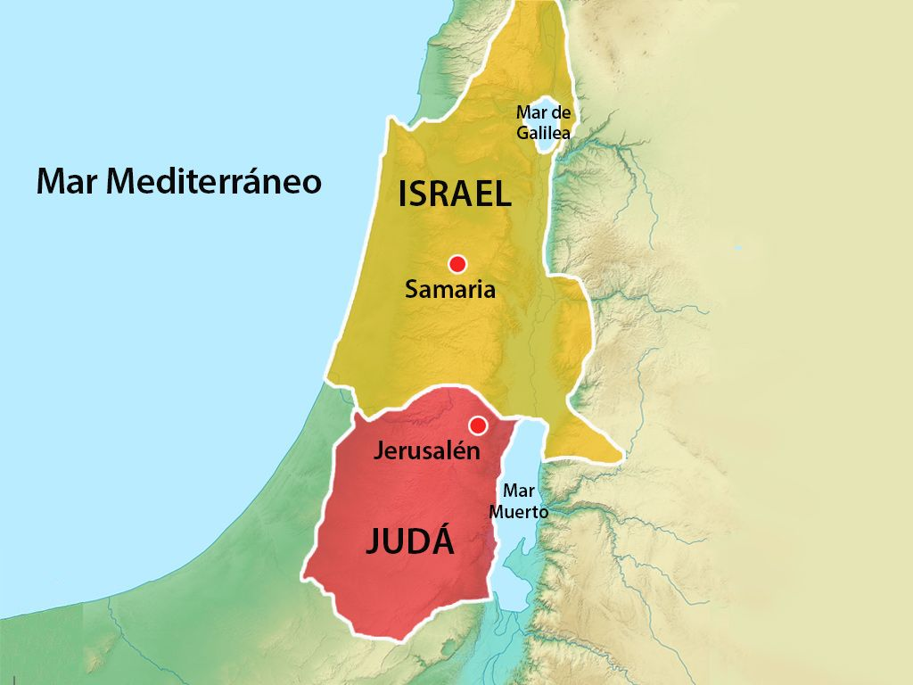
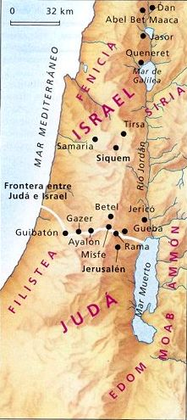
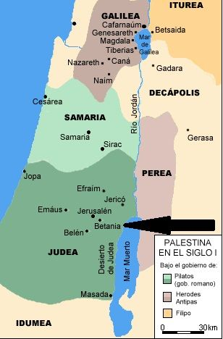
- El pozo de Jacob en Sicar (Jn 4, 5-6.11-12) o Siquem (Gn 33, 18-20; Jos 24, 32).
En el año – 931 se dividió la monarquía de Israel en dos reinos: el del Norte, Israel, con la capital en Samaría (primero en Siquem) y el del Sur, Judá, con la capital en Jerusalén. El pozo de Jacob posee un carácter simbólico significativo en el relato. En Siquem se realizó una Asamblea histórica muy importante entre las tribus de Israel y sus autoridades (Jos 24, 1-28), bajo el liderazgo de Josué, donde renovaron la Alianza de Dios como Pueblo. Siquem está en el origen de Israel, antes de la división entre judíos y samaritanos.

La tradición de los “pozos” se vincula a los patriarcas y matriarcas, como lugares públicos de encuentros, conversaciones y enamoramientos, como Isaac y Rebeca, Jacob y Raquel, Moisés y Séfora (Gn 24; 29, 1-10; Ex 2).

El agua, con diferentes sentidos en la Biblia, era también figura de la Ley observada por los antepasados y formulada por Moisés (Num 21, 16-18). Del pozo de la Ley brotaba el agua viva de la Sabiduría. Posteriormente se habla del agua vinculada al Templo (Ez 47), y más tarde, representaba a las instituciones y tradiciones judías. El agua era además símbolo del Espíritu generador de vida. En el pasaje de la Samaritana Jesús ofrece un agua viva, “novedad” en la experiencia gratuita de Dios, comunicador de Vida/Amor/Espíritu frente a la observancia de tradiciones religiosas externas en torno a la Ley/Pozo.

- Las enemistades entre judíos y samaritanos:
Samaría fue la capital del Reino del Norte (Israel) y Jerusalén del Reino del Sur (Judá). Samaría cayó en el – 722 a. C en poder del Imperio Asirio, quienes además de deportar para el exilio a muchos de sus habitantes, instalaron en dicha región pobladores extranjeros de 5 ciudades (2 Rey 17, 24-41), con otras culturas, tradiciones y cultos religiosos. Establecieron con los samaritanos 5 eremitas-lugares altos en Samaría para sus divinidades/dioses (=falsos maridos). Por esta mezcla étnica, cultural y religiosa los samaritanos no eran bien vistos por los judíos puros/ortodoxos de Jerusalén, quienes los consideraban impuros, heréticos, sincréticos. Posteriormente (- 445 a. C) se radicalizó este nacionalismo en tiempos de Esdras (Esd 4,1-3; 9,1ss; 10,1ss).
En tiempos de Jesús los samaritanos eran despreciados, estigmatizados. El peor insulto para un judío era llamarlo “samaritano” o “endemoniado”, como lo denominaron a Jesús sus opositores: “Los judíos le replicaron: ¿No tenemos razón al decir que eres un samaritano y que estás endemoniado?” (Jn 8, 48).

Los samaritanos admitían solamente los primeros 5 Libros de la Ley/Torá (Pentateuco), no los Profetas, y reconstruyeron un templo importante al pie del monte de Garizim (s. V a. C), en oposición al templo nacional de Jerusalén. Tenían a Moisés como el profeta por excelencia elegido por Dios. Consideraban al monte de Garizim como el lugar sagrado, escogido por Dios para su santuario y esperaban la venida del Taheb, el restaurador de todas las cosas (Dt 32), tiempo de venganza y recompensa para los fieles. Los judíos destruyeron el templo samaritano en el -128 a. C (Juan Hicarno, hijo de Simón Macabeo), y los samaritanos profanaron el templo de Jerusalén en la Pascua del -6/-9 a. C, esparciendo huesos en los atrios. Esto generó un clima de violencia e intolerancia entre ambos pueblos…

Jesús podría haber seguido otro camino de Galilea a Judea, pero decidió atravesar “Samaría”, con todo lo que implicaba en términos de inseguridad, desconfianza, impurezas, situaciones conflictivas, etc… Jesús no respetó las normas de pureza fijadas por tradiciones, prejuicios y visiones socio-culturales y religiosas excluyentes, y entra en un terreno de “inseguridad” frente a “lo diverso.

Para Jesús el verdadero culto a Dios no depende “de un lugar” (templo de Garizim o de Jerusalén), porque Dios es Espíritu (Jn 4, 24), no está prisionero en un edificio. Como Padre no es propiedad de ninguna religión ni pueblo particular, ni fomenta la división de sus hijas e hijos. Es necesario adorar al Padre “en espíritu y verdad”, amarlo gratuitamente en todas las personas y lugares.

Recordemos que en Jn 2,13 ss Jesús había denunciado la corrupción en el Templo de Jerusalén y anunciado su fin. El nuevo templo/santuario de Dios es el cuerpo-humanidad-carne de Jesús (Jn 1, 14; 2, 19-21), desde donde brota el agua del Espíritu/Amor… Posteriormente Pablo afirmará sobre cada persona y comunidad eclesial: “¿No saben que ustedes son templo de Dios y que el Espíritu de Dios habita en ustedes?… El templo de Dios es sagrado, y ustedes son el templo de Dios” (1 Cor 3, 16-17); “ustedes son el Cuerpo de Cristo, y cada uno en particular, miembros de ese Cuerpo.” (1 Cor 12, 27); “¿No saben que sus cuerpos son templo del espíritu Santo, que habita en ustedes y que han recibido de Dios? Por lo tanto, ustedes no se pertenecen, sino que han sido comprados, ¡y a qué precio! Glorifiquen entonces a Dios en sus cuerpos” (1 Cor 6, 19-20). La interdependencia de sus miembros supone la diversidad de carismas, dones y ministerios, bajo el principio de comunión por excelencia: el Espíritu (1 Cor 12, 12-31) y al don mayor supremo: el Amor (1 Cor 13, 1ss).

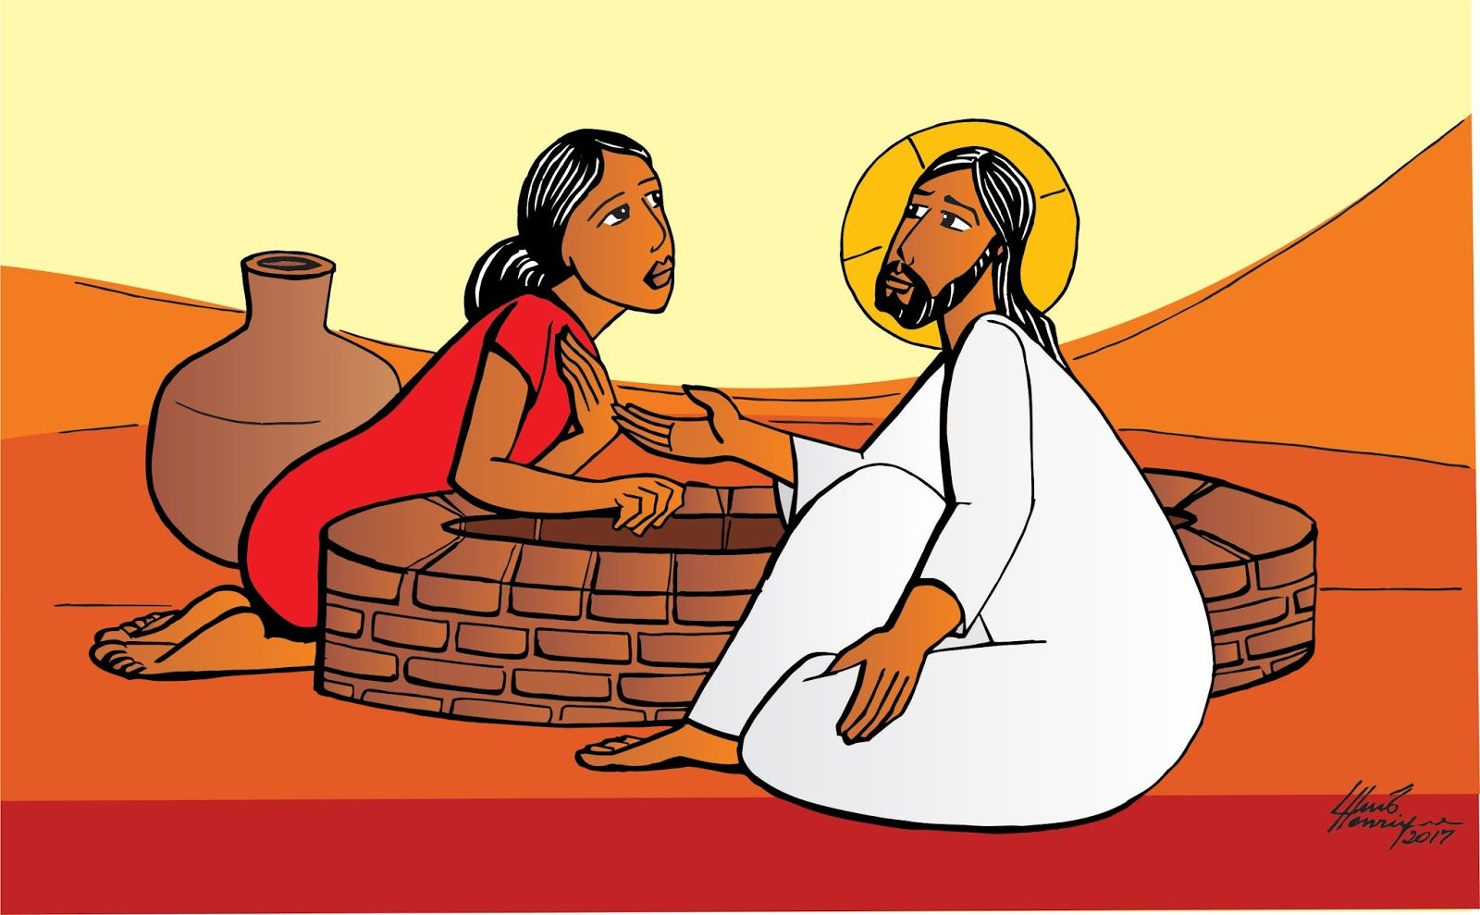
- Jesús comunica el agua viva del Espíritu frente al agua de la Ley representada en el Pozo de Jacob.
Existe una tradición bíblica que vincula el agua con el Espíritu y como generadora de vida (Ez 47, 1-12; Zac 14, 8). En las oraciones del pueblo la sed expresa el deseo profundo de Dios: “Como la cierva sedienta busca las corrientes de agua, así mi alma suspira por ti, mi Dios. Mi alma tiene sed de Dios, del Dios viviente: ¿Cuándo iré a contemplar el rostro de Dios?” (Sal 42, 2-3).

En el Evangelio de Juan es Jesús quien comunica el Espíritu-Amor, fuente de Vida para toda la humanidad:
“El que Dios envió dice las palabras de Dios, porque Dios le da el Espíritu sin medida” (Jn 3, 34).
“El que beba del agua que yo le daré, nunca más volverá a tener sed. El agua que yo le daré se convertirá en él en manantial que brotará hasta la Vida eterna» (4, 14).
“El Espíritu es el que da Vida, la carne de nada sirve. Las palabras que les dije son Espíritu y Vida” (6, 63).
“El último día, el más solemne de la fiesta, Jesús, poniéndose de pie, exclamó: «El que tenga sed, venga a mí; y beba el que cree en mí». Como dice la Escritura: "De su seno brotarán manantiales de agua viva". Él se refería al Espíritu que debían recibir los que creyeran en él” (7, 37-39).
“Los soldados fueron y quebraron las piernas a los dos que habían sido crucificados con Jesús. Cuando llegaron a él, al ver que ya estaba muerto, no le quebraron las piernas, sino que uno de los soldados le atravesó el costado con la lanza, y en seguida brotó sangre y agua” (19, 32-34).

“Al atardecer de ese mismo día, el primero de la semana, estando cerradas las puertas del lugar donde se encontraban los discípulos, por temor a los judíos, llegó Jesús y poniéndose en medio de ellos, les dijo: «¡La paz esté con ustedes!». Mientras decía esto, les mostró sus manos y su costado. Los discípulos se llenaron de alegría cuando vieron al Señor. Jesús les dijo de nuevo: «¡La paz esté con ustedes! Como el Padre me envió a mí, yo también los envío a ustedes» Al decirles esto, sopló sobre ellos y añadió «Reciban al Espíritu Santo. Los pecados serán perdonados a los que ustedes se los perdonen, y serán retenidos a los que ustedes se los retengan» (20, 19-23).

En el relato de la Samaritana se percibe que el cumplimiento de la Ley (agua del pozo de Jacob) no calma la sed humana más profunda. Jesús le expresa que “el agua viva” que calma la sed humana no viene de fuera (Ley), sino desde dentro, desde “el propio manantial que brota hasta la Vida eterna” (4, 14). Ya no necesitará sacar del pozo el agua externa con esfuerzo (cántaro/cuerda), sino acoger el don del agua viva de Dios que ofrece en Jesús y que se encuentra en lo más profundo de ella misma.

- Jesús, el misionero/enviado revelador del Padre.
Así es presentado en el Prólogo del Evangelio de San Juan: “… la Ley fue dada por medio de Moisés, pero la gracia/amor gratuito y la verdad nos han llegado por Jesucristo. Nadie ha visto jamás a Dios; el que lo ha revelado es el Hijo único, que está en el seno del Padre” (Jn 1, 17-18). Jesús no comprendió su misión como jefe de un territorio donde reinar, dirigir y controlar sus actividades, sino que como enviado del Padre toda su vida fue misionera e itinerante, del comienzo al fin, al servicio de Dios en todos los encuentros y caminos de la Vida. “Jesús, el hijo de José de Nazaret” (1, 45) se hizo presente en ciudades y pueblos de Galilea (Caná, Cafarnaún), de Judea (Jerusalén, del otro lado del Jordán donde Juan bautizaba) y Samaría (Sicar). Jesús siempre está en camino…

- La imagen del matrimonio como símbolo de la Alianza de Dios con su Pueblo.
En diversos textos del A. T se menciona esta imagen del matrimonio y también de la infidelidad. Así por ejemplo, el profeta Oseas (Os 1, 2; 3, 1) denuncia la falta de fidelidad al Dios de la Alianza como adulterio, infidelidad, prostitución, ir detrás de otros amantes, idolatría… El término Ba´al tiene el significado de “señor/amo/esposo” (Os 2, 18-19), además de ser el nombre de la divinidad cananea de la fertilidad, lluvia y trueno… (Cinco maridos).

El profeta Ezequiel anuncia la renovación de la Alianza matrimonial de Dios con el pueblo y la creación: “Yo te desposaré para siempre, te desposaré en la justicia y el derecho, en el amor y la misericordia; te desposaré en la fidelidad, y tú conocerás al Señor” (Os 2, 20ss).

Otros biblistas ven a la Samaritana como una prostituta, en conexión con los adoradores de dioses extraños en Samaría (idolatría), miembro de un pueblo que no tiene como esposo a Dios, sino a otros amantes/dioses… La Samaritana es símbolo de la mujer estigmatizada como pecadora e impura por los hombres religiosos, sedienta de Vida, que escuchó la palabra de Jesús, en libertad dialogó con él, encontró una respuesta a sus preguntas y salió a proclamarlo como misionera en su pueblo. Ella es la primera que puso a la gente de su tierra en contacto con el profeta Jesús y Mesías de la humanidad.

- Creer en Jesús por las palabras-testimonio de una mujer (4, 39.41-42).
La Samaritana hace realidad lo que se afirma como objetivo al final del Evangelio: “Jesús realizó además muchos otros signos en presencia de sus discípulos, que no se encuentran relatados en este Libro. Estos han sido escritos para que ustedes crean que Jesús es el Mesías, el Hijo de Dios, y creyendo, tengan Vida en su Nombre” (20, 30-31). Ella como misionera testimonió a Jesús entre su gente y facilitó que muchos samaritanos creyeran en Él. Jesús en su oración de despedida al Padre expresaba: “No ruego solamente por ellos, sino también por los que gracias a su palabra, creerán en mí” (17, 20)… En el cuarto Evangelio se destaca de manera especial el protagonismo y participación de mujeres en el discipulado de Jesús desde sus comienzos en Caná (2, 1 ss): su Madre, la Samaritana, Marta y María, María Magdalena, María, la mujer de Cleofás, al pie de la cruz (19, 25s). María Magdalena (20, 11-18) es la Apóstola de los apóstoles, testigo, enviada y evangelista del Resucitado.
La comunidad samaritana aporta su propia visión cristológica: “Sabemos que Jesús es verdaderamente el Salvador del mundo” (4, 42), título solo mencionado esta única vez en el Nuevo Testamento.
- El pasaje de la Samaritana se conecta con el de las Bodas de Caná y con el encuentro de Nicodemo con Jesús (Jn 2, 1ss; 3, 1ss).
En las Bodas de Caná Jesús inaugura una Nueva Alianza en el Espíritu (vino/amor fiel y gratuito), en contraposición a un pacto de simple observancia externa de prácticas y ritos de la Ley (Jn 2, 1-11: vasijas de piedra/agua).
Nicodemo aparece con nombre; es un notable judío, maestro de la Ley con experiencia, pero con miedo: va de noche a ver-dialogar con Jesús. La Samaritana aparece como mujer anónima que transgrede las normas socio-culturales-religiosas de su tiempo, ya que acepta ayudar a un hombre judío llamado Jesús, dándole agua para beber. Tanto Nicodemo como la Samaritana preguntan a Jesús cómo es posible la experiencia de Vida plena que les plantea: “¿Cómo un hombre puede nacer cuando ya es viejo? ¿Acaso puede entrar por segunda vez en el seno de su madre y volver a nacer? (3, 4); «Señor, le dijo ella, no tienes nada para sacar el agua y el pozo es profundo. ¿De dónde sacas esa agua viva? ¿Eres acaso más grande que nuestro padre Jacob, que nos ha dado este pozo, donde él bebió, lo mismo que sus hijos y sus animales?” (4, 11-12)… Nicodemo necesita renacer del agua y del Espíritu, renacer de lo alto para poder ver/entrar en el Reino de Dios (3, 3.5) revelado por Jesús. La Samaritana necesita creer en el agua/Espíritu que ofrece Jesús, manantial que brota desde dentro hasta la Vida eterna, y en el Dios que invita adorarlo en espíritu y verdad, más allá de los lugares de culto. Jesús comunica “Vida eterna” y “el que cree en el Hijo tiene Vida eterna” (3, 15-16.34) y su misión se sintetiza en la expresión: “Yo he venido para que tengan Vida, y la tengan en abundancia” (10, 10), a diferencia de otros dirigentes que son ladrones, asaltantes y han venido para robar, matar y destruir al pueblo. La Nueva Alianza anunciada por Jesús en Caná no es discriminatoria, sino que su dimensión mesiánica abarca a toda la humanidad.

- Misión, encuentros, diálogos y revelación de Jesús con la Samaritana (Jn 4, 3ss) y el Ciego de nacimiento, judío expulsado de la sinagoga (Jn 9, 1ss).
Hay otras conexiones con los procesos de encuentro con Jesús, experiencias de diálogos con Jesús, el creer en él y cómo se revela… Jesús, “la luz de mundo” (9, 5), devuelve la vista a un ciego de nacimiento. Éste realiza un proceso de fe identificando a Jesús (al igual que la Samaritana) como: un hombre, un profeta, alguien que viene de Dios, el Hijo del Hombre, el Señor (9, 1-41)… En contraposición, otros sectores religiosos como los fariseos, parecen ciegos o enceguecidos frente a los hechos, descalifican, difaman y demonizan a Jesús porque lo curó un día sábado, y violentan al ciego expulsándolo de la sinagoga. Jesús, como en el encuentro con la Samaritana, también se revela al final del proceso en un momento culmen: “Jesús se enteró de que lo habían echado de la sinagoga y, al encontrarlo, le preguntó: « ¿Crees en el Hijo del hombre?». El respondió: « ¿Quién es, Señor, para que crea en él?». Jesús le dijo: «Tú lo has visto: es el que te está hablando». Entonces él exclamó: «Creo, Señor», y se postró ante él” (9, 35-38)// “La mujer le dijo: «Yo sé que el Mesías, llamado Cristo, debe venir. Cuando él venga, nos anunciará todo». Jesús le respondió: «Soy yo, el que habla contigo» (4, 25-26). En los encuentros-diálogos de Jesús con Nicodemo, la Samaritana y el Ciego de nacimiento se narran los procesos de inicios del creer en Jesús y sus implicancias, y al mismo tiempo se van revelando diversas dimensiones de su identidad…

- Selección de algunos ejes de sentido (hilos) presentes en texto (tejido)
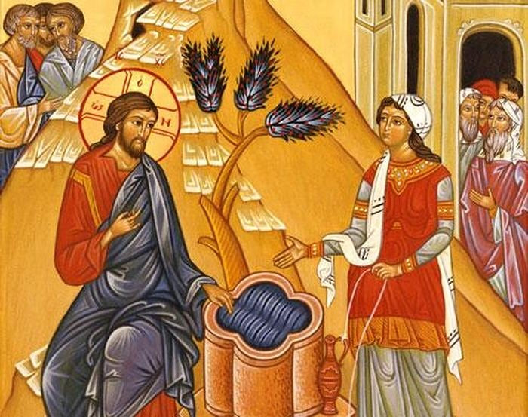
Los “ejes de sentido” presentes en el texto han sido desarrollados anteriormente. Estos ejes ayudan a percibir y descubrir hacia dónde apunta el mensaje central del texto y pueden convertirse también en “claves” para facilitar el diálogo desde dimensiones semejantes de nuestra vida-realidad-existencia, en vistas al discernimiento del mensaje de la Palabra de Dios para nosotros/as hoy. Señalamos solamente tres ejes, que pueden ser ampliados y conectados con otros no mencionados.
- La misión de Dios como encuentro y diálogo humano, profundo y transformador de Jesús con la Samaritana: sed, pozo y agua.
- El proceso inicial de fe, el creer en Jesús, aquel que comunica Agua viva y revela el rostro de Dios: Espíritu-Vida.
- Creer en Jesús por las palabras-testimonio de una mujer (4, 39.41-42).
- Otros…
- Algunas claves existenciales, eclesiales y socio-ecológicas para la relectura e interpretación actualizada del texto
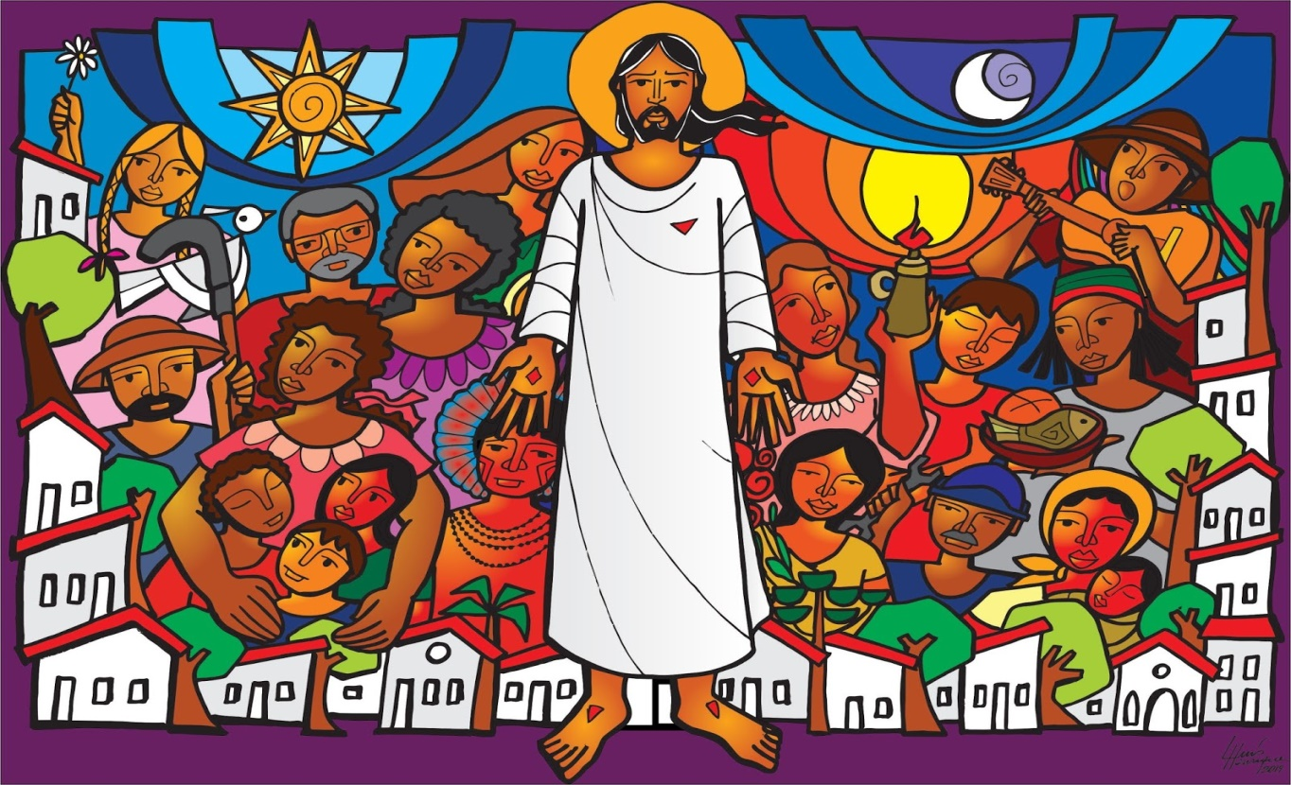
Teniendo presente algunos “ejes de sentido” del texto discernimos algunas “claves de nuestra vida” (existencial, eclesial y socio-ecológica) desde donde podemos abordar el texto bíblico, releerlo e interpretarlo de manera actualizada: podemos seleccionar una o dos claves desde donde dialogar, orar, meditar, celebrar y vivir la Palabra de Dios que nos habla desde el texto bíblico y desde la vida real que compartimos. Señalamos algunas claves que no están puestas por orden de importancia:
- La misión de Dios como encuentro y diálogo humano, profundo y transformador. La misión como experiencia de Dios y diálogo intercultural, interreligioso y de género-diversidad… Actitudes y disposiciones en el diálogo misionero entre interlocutores/as diversos (no destinatarios pasivos de un mensaje) …
- La misión de Jesús traspasa fronteras y muros de discriminación, prejuicios y exclusiones socio-culturales, religiosas, de género-diversidad… Misión no como proselitismo ni colonización de los demás… La Samaritana representa a todas las personas excluidas, discriminadas, diversas, la alteridad en diferentes situaciones existenciales, que están sedientas de vida y al mismo tiempo pueden ofrecernos algo esencial como “el agua”…
- Encuentros de espiritualidad desde nuestros deseos más profundos… Escucha del otro/a, de sus preguntas y búsquedas en un nivel más profundo… Nuestra sed y nuestros cansancios/fatigas… Sed en las diversas etapas de la vida personal, comunitaria y socio-cultural… Pozos y tipos de aguas; cántaros, correas y baldes… Jesús nos ayuda a descubrir nuestra identidad más profunda para compartirla con los demás… Mística del beber del propio pozo-manantial y de apertura al don-misterio del Dios de la Vida… El Espíritu del Amor y el agua que calma nuestra sed más profunda…
- Relacionada con la clave anterior: Dejar el cántaro y los esfuerzos de sacar siempre el agua del mismo pozo, y correr a la ciudad a proclamar la revelación-experiencia del encuentro con Jesús, comunicador de un Agua viva/ Espíritu/Vida plena…
- Procesos iniciales de fe y encuentros con Jesús… El creer en Jesús: dimensión personal, comunitaria y misionera (más que aprendizajes de doctrinas religiosas y normas legales)… Testimonio y proclamación del Evangelio de Jesús en lugares públicos (Pozos) y en diálogo con interlocutores/as urbanos… La misión urbana… Creer en Jesús y discipulado misionero en salida hacia las periferias…
- Protagonismo y ministerio de mujeres en salida misionera, en la formación, coordinación y animación de Comunidades eclesiales inculturadas… Mujeres fundadoras de Iglesias junto a todos los sedientos de Vida plena… Ser una Iglesia samaritana, uniendo las tradiciones de Juan 4, 4ss y la del buen samaritano de Lucas 10, 25-37.
- Perspectiva eco-teológica: El Cuidado del agua para una ecología y espiritualidad integral… Miles de personas viven sin acceso al agua potable y miles están sedientas de vida digna y con sentido… Aguas potables (escasa para muchas poblaciones) y aguas contaminadas (generadora de muertes en personas y seres de la Creación, por ausencia o por inundación)… El ciclo del agua, modelo económico hegemónico y crisis climáticas (impactos socio-ambientales del modelo neoliberal de consumo y extractivismo sin límites)... El cuidado de la Casa común como santuarios-lugares de un nuevo culto/adoración de Dios “en espíritu y verdad”, no solo en edificios-templos…
- La humanidad de Jesús en los encuentros por los caminos de la Vida… Jesús, don de Dios, agua viva, profeta, Salvador del mundo, pan de vida… Imágenes cristológicas (rostros de Jesús) e inculturación en nuestras realidades y comunidades.

- Selección de un “tema- eje central” para armar un encuentro bíblico, una celebración de la Palabra o jornada de espiritualidad misionera (pasos)
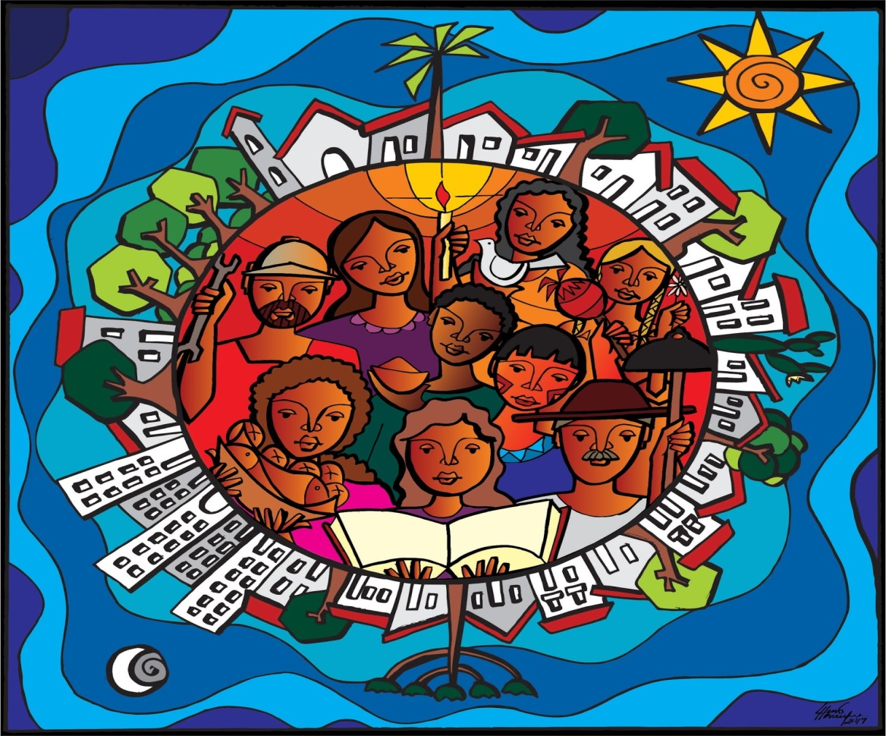
El texto de Juan 4, 1-44 es bien extenso. Podemos meditarlo de manera completa o dividirlo en partes, realizando un encuentro con cada una de ellas. El tiempo de duración del encuentro, celebración o jornada depende de cada comunidad o grupo (1 hora 15 minutos; 1 hora y media; 2 hs o más si es una jornada de espiritualidad).
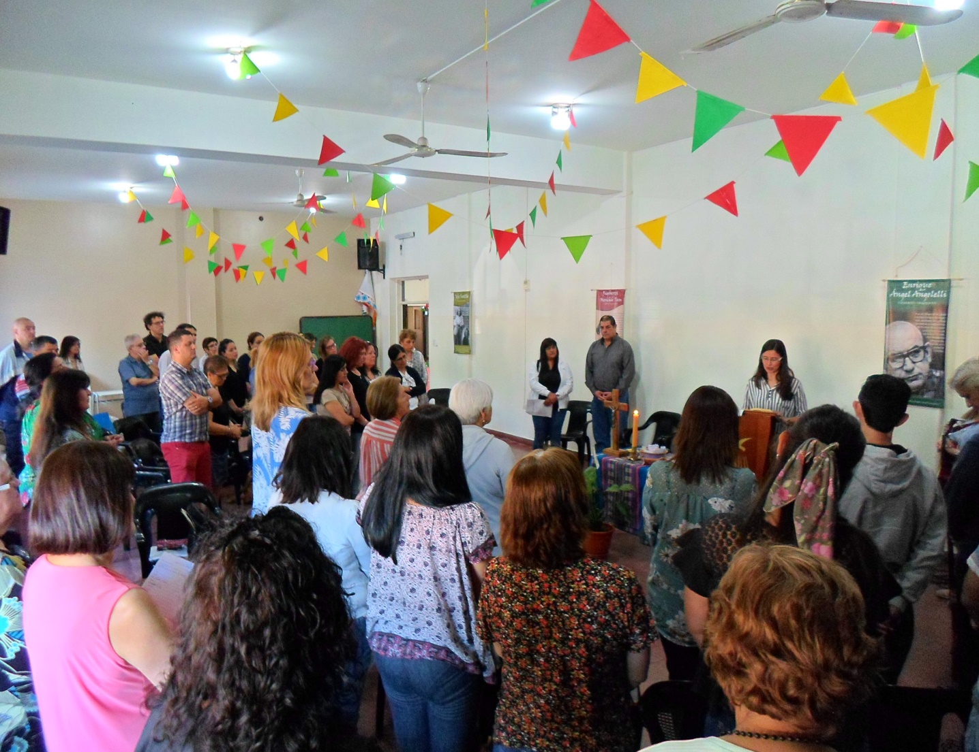
En base al “tema o eje central” escogido, tomado de las claves conectadas con los ejes de sentido, elegimos las herramientas que emplearemos, las preguntas para el diálogo-meditación a partir de la vida y del texto bíblico, y el modo de responder de manera orante, contemplativa y comprometida a la Palabra de Dios discernida en comunidad.
El tema central debe estar presente en los medios que utilicemos y ser el hilo conductor de todas las partes en que dividamos el encuentro, celebración o jornada de espiritualidad:
- Las canciones en las diferentes partes.
- Las dinámicas, cuentos, historias de vida para abrir el diálogo, representaciones…
- Símbolos, imágenes o pinturas.
- Elementos que emplearemos en la ornamentación del lugar y en las dinámicas.
- Preguntas para meditar el texto y descubrir su conexión con la vida.
- Oraciones
- Gestos
- Modos de concluir
- Aportes en relación al texto bíblico: podemos leer una breve reflexión que ayude a comprender o profundizar el mensaje bíblico.
- Aportes del magisterio de nuestra Iglesia, por ejemplo, leer algunos números significativos vinculados al “tema-eje central” del encuentro y que encontramos en:
- Exhortación Apostólica del Papa Francisco “Evangelii gaudium”, sobre El anuncio del Evangelio en el mundo actual.
- Carta Encíclica del Papa Francisco “Laudato si”, sobre El cuidado de la casa común.
- Exhortación Apostólica postsinodal del Papa Francisco “Querida Amazonia”, sobre El Sínodo sobre Amazonia: nuevos caminos para la Iglesia y una ecología integral
- Carta Encíclica del Papa Francisco “Fratelli tutti”, sobre La fraternidad y la amistad social.
- Documento del CELAM (Consejo Episcopal Latinoamericano y Caribeño), “Hacia una Iglesia sinodal en salida a las periferias. Reflexiones y propuestas pastorales a partir de la Primera Asamblea Eclesial de América Latina y el Caribe”.
- Documento final del “XI Sínodo Arquidiocesano de Córdoba” sobre El Primer Anuncio del Evangelio hoy en Córdoba. Carta Pastoral del Arzobispo de Córdoba Mons. Carlos José Ñañez y Orientaciones y lineamientos para implementar las propuestas. XI Sínodo Arquidiocesano de Córdoba, 2019. https://www.arzobispadocba.org.ar/wp-content/uploads/2019/04/1.-Documento-Final-XI-Sinodo.pdf
Año Misionero Arquidiocesano 2023.
https://www.arzobispadocba.org.ar/ano-misionero-arquidiocesano-2023/

Bibliografía
Bernabé Ubieta, Carmen, Las comunidades joánicas: un largo recorrido en dos generaciones en Aguirre, Rafael (Ed), Así empezó el cristianismo, Verbo Divino, Estella (Navarra), 2010.

Equipo Bíblico Claretiano, Mirarán al que traspasaron. Evangelio de Juan, Ed. Claretiana, Buenos Aires, 2006.

Mateos, Juan-Barreto, Juan, El Evangelio de Juan. Análisis lingüístico y comentario exegético, Ediciones Cristiandad, Madrid, 1979. Disponible en sitio:
https://es.pdfdrive.com/el-evangelio-de-juan-analisis-linguistico-y-comentario-exegetico-juan-mateos-y-juan-barretopdf-d60360216.html

Mesters Carlos, Lopes Mercedes y Orofino Francisco, Encuentros bíblicos. Evangelio de Juan. Radiografía de la vida, Centro Bíblico Ecuménico, Buenos Aires, 2002.

Theissen, Gerd, La redacción de los cuatro evangelios y la política eclesial: un enfoque socio-retórico, Verbo Divino, Estella (Navarra), 2002.

